26 группа литература 24 декабря
Тема урока « А. А. Блок. Поэма « Двенадцать»
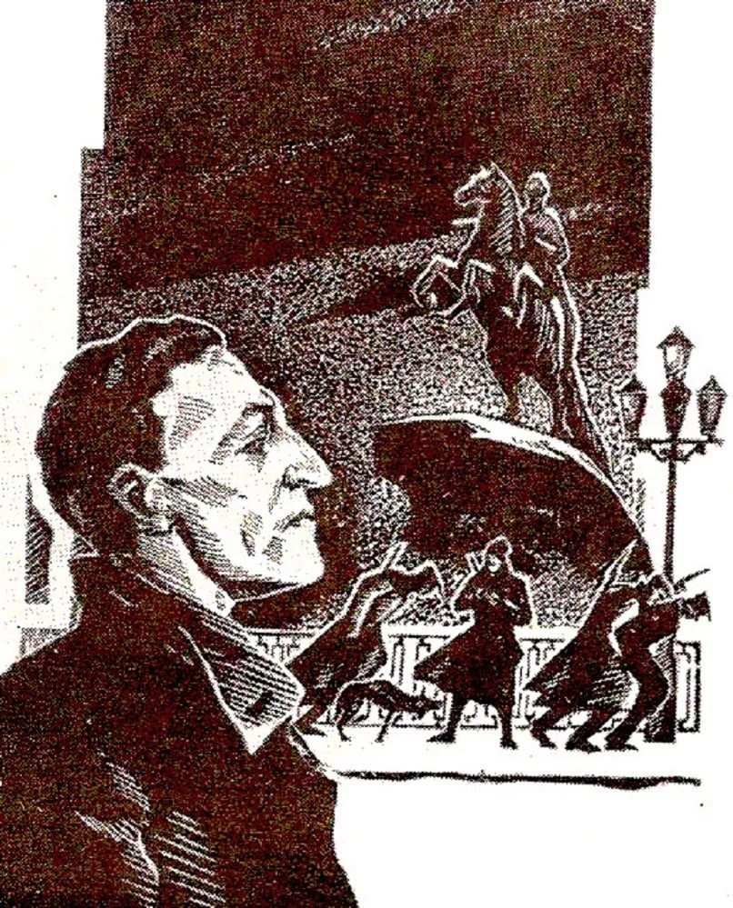
Задания:
I. Прочитайте поэму.
II. Ознакомьтесь с литературным материалом о поэме « Двенадцать» и ответьте на вопросы по плану:
- Как А. А. Блок воспринял Октябрьскую революцию?
- Когда была написана поэма « Двенадцать»?
- Почему Блок, закончив работу над поэмой, сказал: « Сегодня я – гений»?
Блок принял Октябрьскую революцию. Он воспринимал ее как очистительную бурю, торжество стихии, которая призвана разрушить старую, уже омертвевшую цивилизацию и, проведя историю через эпоху нового варварства, вывести ее к рождению новой культуры.
9 января 1918 года, буквально на следующий день после начала работы над поэмой «Двенадцать», Блок пишет знаменитую статью «Интеллигенция и революция», исполненную оптимизма. В ней есть такие строчки:
«Переделать все. Устроить так, чтобы все стало новым; чтобы лживая, грязная, скучная, безобразная наша жизнь стала справедливой, чистой, веселой и прекрасной жизнью... Революция… всегда несет новое и неожиданное… Великие русские художники верили в свет, они знали, что, рано или поздно, все будет по-новому, потому что жизнь прекрасна… Всем телом, всем сердцем, всем сознанием – слушайте Революцию».
Поэма «Двенадцать» стала памятником торжествующей стихии. Закончив ее, Блок написал в дневнике: «Сегодня я – гений». Гений потому, что смог с невероятной точностью уловить и переложить в образное слово эту ужасающую какофонию (‘лишенное всякого благозвучия сочетание звуков’), поднятую в «мировом оркестре» буйством революционной стихии.
Блок считал, что так же, как абсурдно «принимать» или «не принимать» грозу или землетрясение, абсурдно принимать или нет революцию, так как это тоже – взрыв стихии, но не в природе, а в истории. Мудрость заключается не в ее приятии или неприятии, а в постижении ее смысла. Смысл революции Блок видел в обновлении мира путем прохождения через взрыв стихии – безудержной, гибельной – и , по Блоку, проникнутой «духом музыки».
III. «Знаете ли вы поэму «Двенадцать»?
1. Что написано на плакате?
От здания к зданию
Протянут канат.
На канате – плакат…
2. Чей это портрет?
1) Длинные волосы
И говорит вполголоса:
-Предатели!
-Погибла Россия!
2) Помнишь, как бывало
Брюхом шёл вперёд,
И крестом сияло брюхо на народ.
3) В зубах – цыгарка, примят картуз,
На спину б надо бубновый туз!
4) Стоит … , как пёс голодный,
Стоит безмолвный, как вопрос.
И старый мир, как пёс безродный,
Стоит за ним, поджавши хвост.
5) Он в шинелишке солдатской
С физиономией дурацкой
Крутит, крутит чёрный ус…
6) Запрокинулась лицом,
Зубки блещут жемчугом.
2. Кто из героев говорит:
1) Уж мы плакали, плакали…
2) Гетры серые носила,
Шоколад Миньон жрала,
С юнкерьём гулять ходила –
С солдатьём теперь пошла?
3) Не такое нынче время,
Чтобы нянчиться с тобой!
Потяжеле будет время
Нам, товарищ дорогой!
4) Ох, товарищи родные,
Эту девку я любил…
Ночки чёрные, хмельные
С этой девкой проводил…
5) Ох, Матушка-Заступница!
Ох, большевики загонят в гроб!
6) …И у нас было собрание…
…Вот в этом здании…
…Обсудили –
Постановили:
На время – десять, на ночь – двадцать пять…
4. Кто так одет:
1) А вон и долгополый…
2) « в каракуле…»
3) «в шинелишке солдатской…»
4) «…примят картуз»
5) «Рваное пальтишко,
Австрийское ружьё!»
6) «Замотал платок на шее»
7) « … в воротник упрятал нос».
IV. Прочитайте теоретический материал « Образ Иисуса Христа в поэме».
Однажды у автора спросили:
— Александр Александрович, а что значит этот образ Иисуса Христа?
Блок ответил: «Не знаю, так мне привиделось. Я разъяснить не умею. Вижу так».
Финал поэмы неоднозначен. Существует несколько трактовок явления Христа:
... Так идут державным шагом —
Позади — голодный пес,
Впереди — с кровавым флагом,
И за вьюгой невидим,
И от пули невредим,
Нежной поступью надвьюжной,
Снежной россыпью жемчужной,
В белом венчике из роз —
Впереди — Исус Христос.
1).Появление Христа впереди отряда – залог того, что не всё человеческое в людях во время революции погублено.
2). Иисус освящает действия красногвардейцев. Он идёт впереди, « с кровавым флагом», указывая путь.
3).Христос идёт впереди убийц, как на Голгофу, берёт на себя их грех.
4).Двенадцать красногвардейцев стреляют в того, кто стоит впереди – в Христа. Герои расстреливают будущее.
5).Позади красногвардейцев остаётся пёс (это символ прошлого), в настоящем – отряд из двенадцати человек, впереди Христос – будущее.
V.Выберите, какая точка зрения вам ближе, объясните свою позицию.
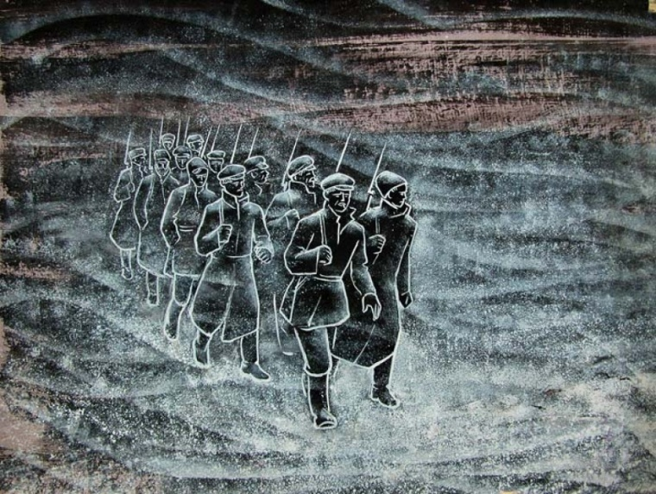

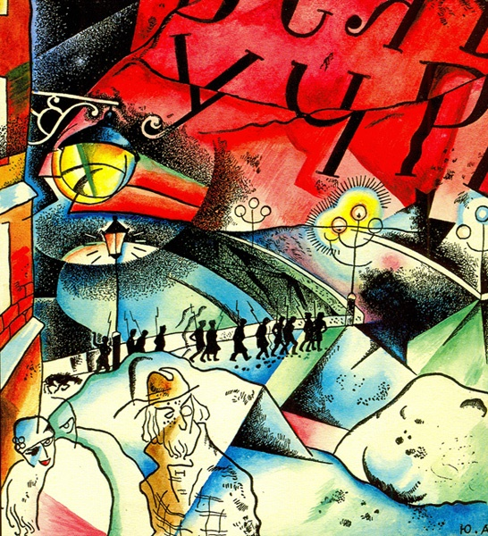
Иллюстрации Ю. Анненкова

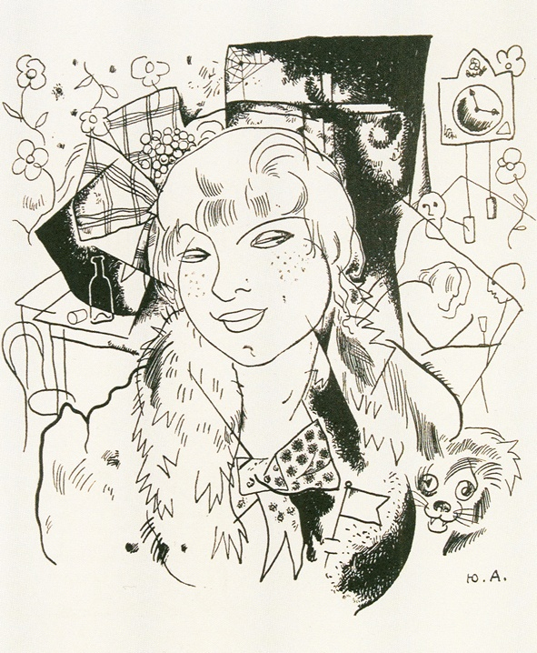
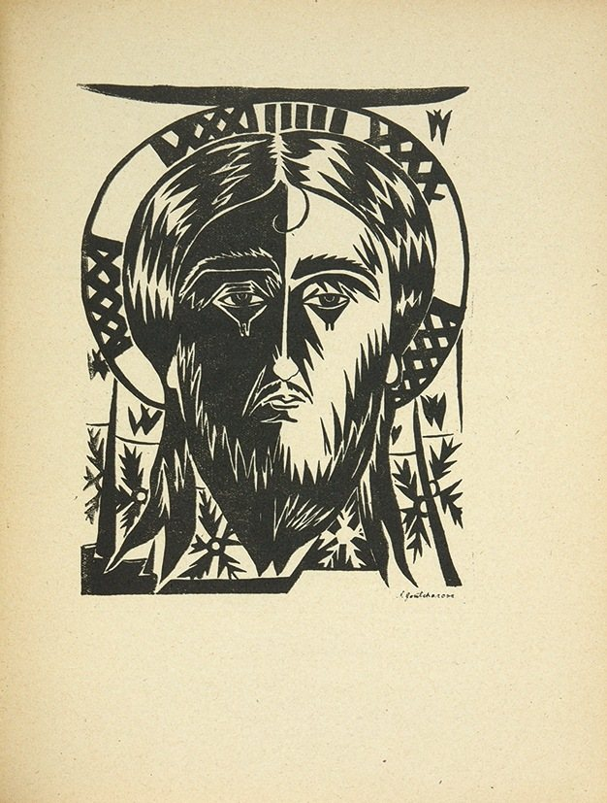
Иллюстрация Н. Гончаровой к поэме « Двенадцать»
